Guida per l’utilizzo di ESSE3PA

Esse3PA è l’applicativo che consente alle Pubbliche Amministrazioni che ne fanno richiesta di verificare l’autenticità delle autodichiarazioni degli studenti.

Possono accedere al servizio i dipendenti delle Pubbliche Amministrazioni che hanno sottoscritto la Convenzione aperta

ACCESSO AL SISTEMA

- Collegarsi alla Segreteria online Esse3;
- cliccare su “LOGIN” e inserire nome utente e password;
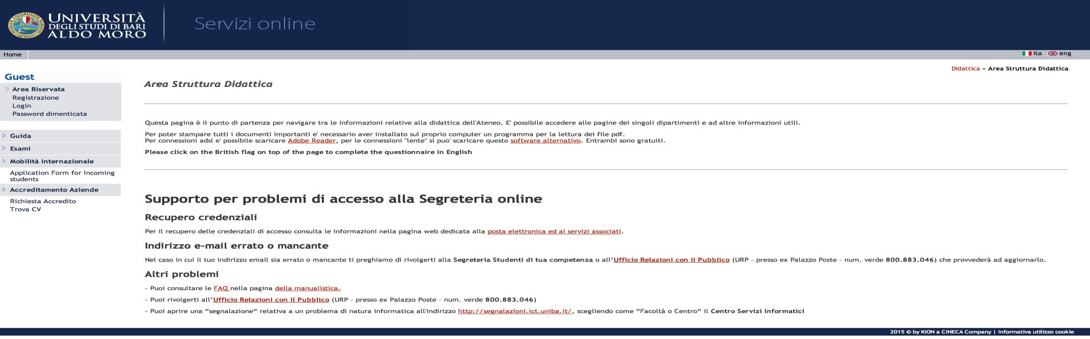

N.B.: Al primo accesso il sistema chiederà di inserire una nuova password.
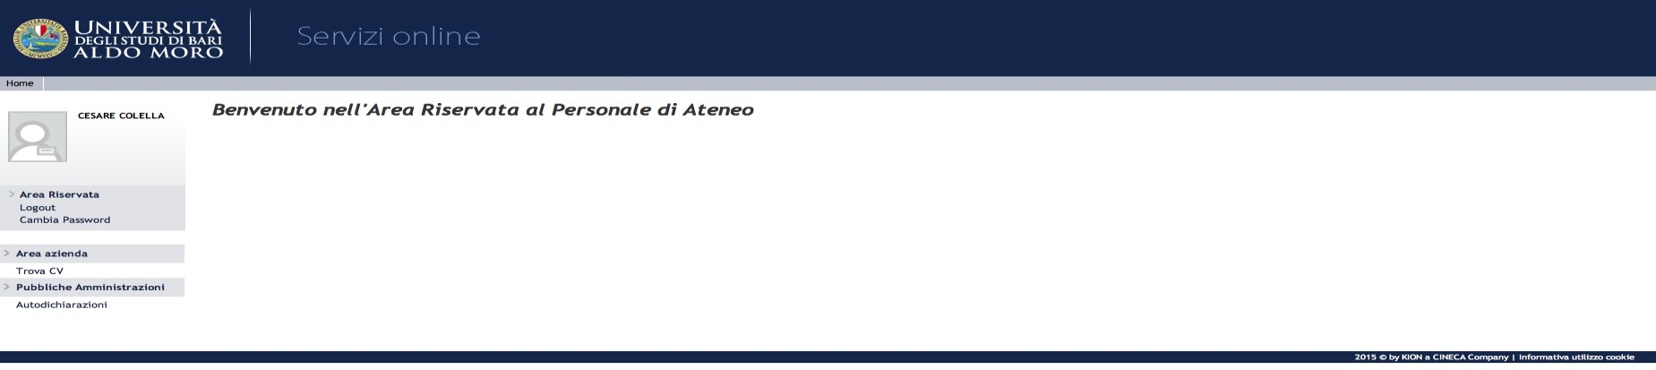

•

cliccare su “
AUTODICHIARAZIONI
”

Il sistema permette di effettuare tre tipi di ricerca:
- attraverso il “Codice PA” riportato sulla stampa dell’attestazione fornita dallo studente. Dopo aver inserito il codice PA, cliccando su “SCARICA PDF” si otterrà copia
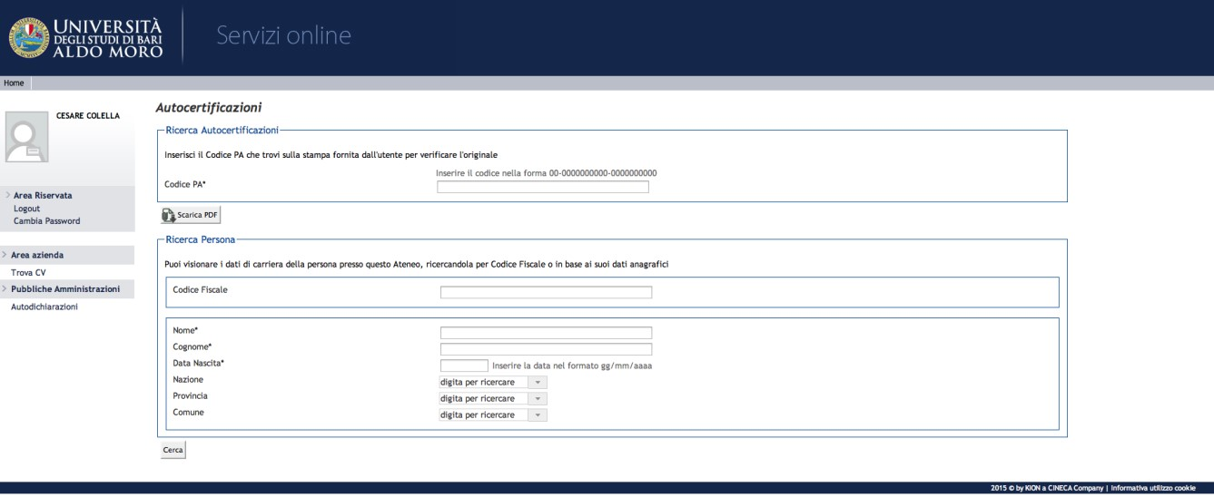
dell’attestazione;

- attraverso il codice fiscale dello studente;
- attraverso il nome, cognome e data di nascita dello studente.

Nella procedura B e C dopo aver inserito i dati e cliccato su “CERCA”, il sistema visualizzerà un riepilogo dei dati dello studente.

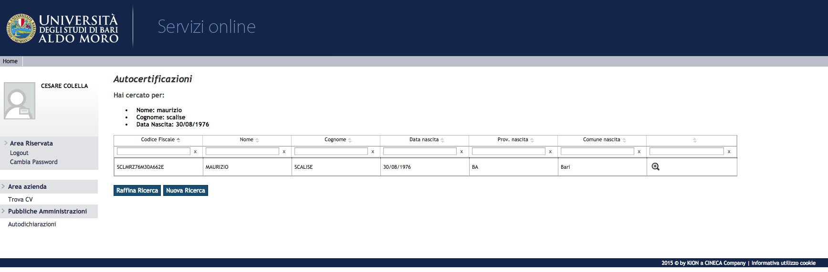

Cliccare sul simbolo “lente d’ingrandimento”, per visualizzare il dettaglio delle informazioni relative alla carriera dello studente.

